Zapytanie ofertowe nr G-241-45/19
na wykonanie prac remontowo – konserwacyjnych w budynku Sądu Rejonowego w Białymstoku

Białystok, 04 października 2019 r.

- Informacje o Zamawiającym
Sąd Rejonowy w Białymstoku, ul. Mickiewicza 103, 15-950 Białystok.

2. Przedmiot zapytania ofertowego
2.1 Wykonanie prac remontowo - konserwacyjnych w budynku Sądu Rejonowego
w Białymstoku, polegających na usunięciu usterek wskazanych w protokole okresowej kontroli obiektu budowlanego (przeprowadzonej na podstawie art. 62 ustawy Prawo budowlane, Dz. U. z 2019 r., poz. 1186 z późn. zm.).
2.2 Zakres usługi obejmuje:
2.2.1 Zabezpieczenie antykorozyjne konstrukcji wsporczych.
Miejscowe skorodowania konstrukcji wsporczych metalowych (zlokalizowanych
na dachu przedmiotowego budynku do których zamontowane są jednostki zewnętrzne klimatyzacji) po uprzednim oczyszczeniu z rdzy, należy zabezpieczyć poprzez malowanie farbą antykorozyjną. Poniżej przykładowe zdjęcia:
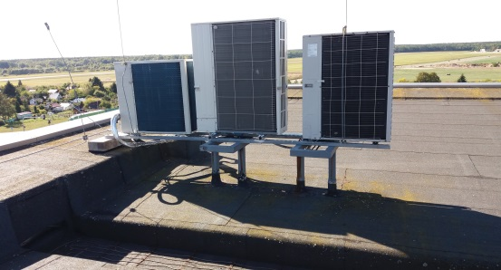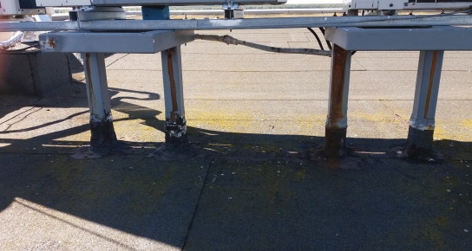
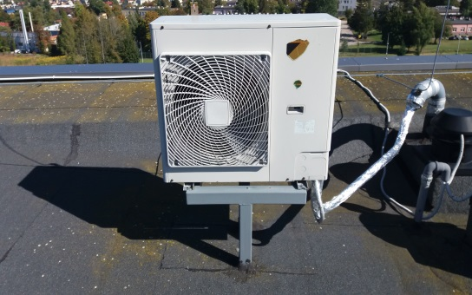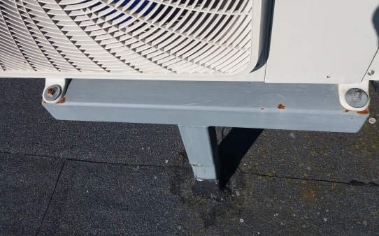
Ilość konstrukcji wsporczych: część A – 2 szt; część B – 2 szt; część C – 2 szt; część E – 1 szt; W sumie 7 szt.
W przypadku przerdzewiałych połączeń (śrub i nakrętek) wymienić na nowe ze stali nierdzewnej.

2.2.2 Likwidacja przecieków przy odwodnieniach tarasu.
W związku z początkami korozji obróbek blacharskich należy wykonać wymianę pasów nadrynnowych z blachy cynkowo – tytanowej oraz oczyścić i wyprofilować rynny. Wymiana pasów nadrynnowych wiąże się również z demontażem
i ponownym montażem balustrady, skuciem i wymianą (o podobnej kolorystyce) jednego rzędu płytek gresowych antypoślizgowych (30 x 30 cm) oraz uzupełnieniu powłoki izolacyjnej przeciwwodnej (z użyciem systemowych uszczelnień miejscowych). Ponadto w czasie wykonywania robót, należy zwrócić szczególną uwagę na ułożony w rynnie po całej długości przewód grzewczy przeciwoblodzeniowy (przewodu nie można uszkodzić). Poniżej zdjęcia tarasu:
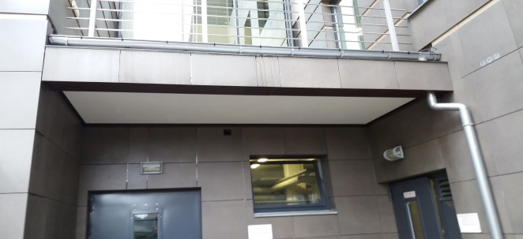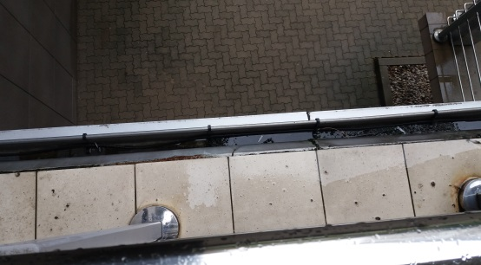
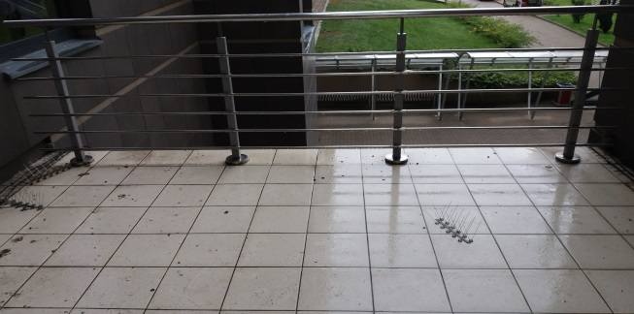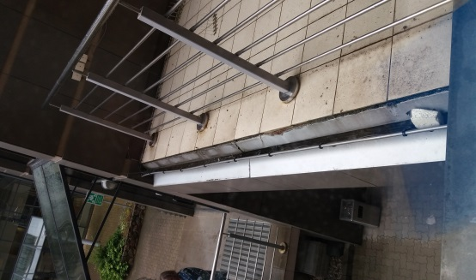
Wymianę pasów nadrynnowych należy wykonać na dwóch tarasach na parterze budynku (połączenie części A budynku z częścią B i części A z częścią E). Długość pasa nadrynnowego 2 x 3,95 m o szerokości ok. 40 cm.
2.2.3. Usunięcie śladów po zaciekach na ścianach budynku.
Dotyczy powierzchni wewnętrznych ścian osłonowych (w tym słupy konstrukcyjne) piwnic i w dwóch miejscach na parterze budynku (piwnica i parter w część A).
W miejscach zalania należy odbić tynki z zaprawy cem. - wap. i gładzi gipsowej,
a następnie odgrzybić ściany metodą opryskiwania lub smarowania. Po wykonaniu ww. czynności należy uzupełnić tynki cem. – wap. i gładzie gipsowe oraz dwukrotnie przemalować farbą emulsyjną (w piwnicy na kolor biały, na parterze
z dopasowaniem do istniejącej kolorystyki, farbą Dulux lub Dekoral). Przed wykonaniem tynków i powłok malarskich przewidzieć gruntowanie podłoża. Poniżej przykładowe zdjęcia:
- piwnica (pom. 0001, 0002a, 0003, 0004, 0004a)
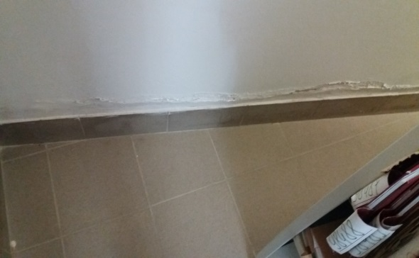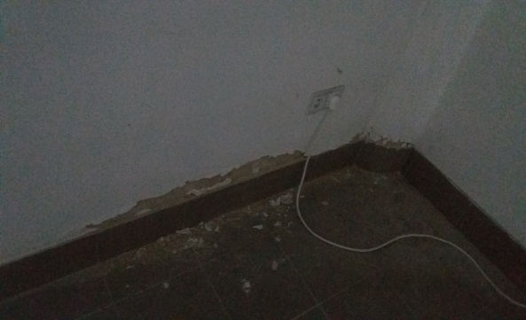
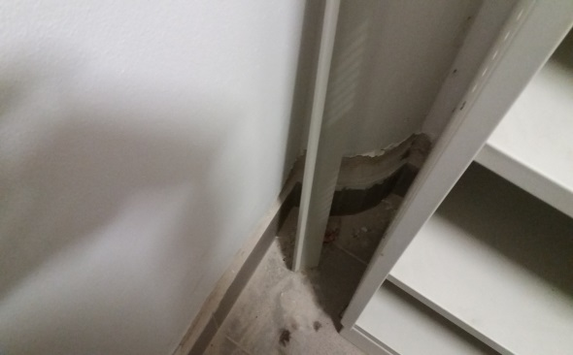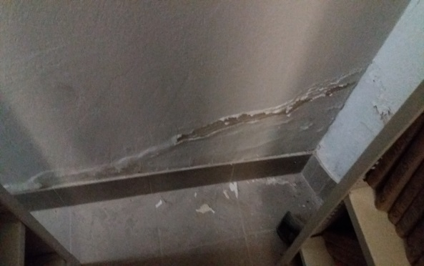
- parter (łącznik pomiędzy częścią A i B oraz pomiędzy częścią A i E)
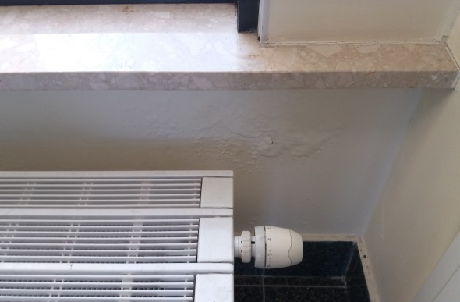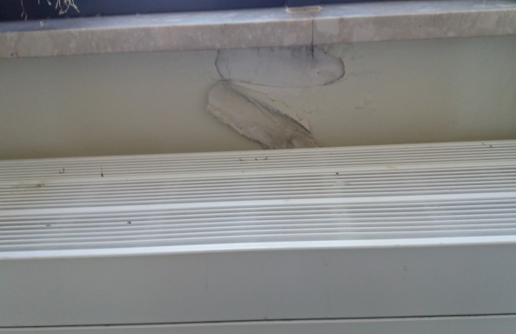
Powyższe usunięcie śladów po zaciekach obejmuje 10 miejsc w piwnicy i 2 miejsca na parterze po około 0,5 m² powierzchni ściany. W sumie 12 x 0,5 m² = 6,0 m².
2.2.4 Usunięcie przecieku przy połączeniu elewacji aluminiowo – szklanej
z daszkami nad wejściem głównym.
Przyczyną przecieku są nieszczelności pomiędzy pokryciem z blachy (na mniejszym daszku) a elewacją wykonaną z profili aluminiowych z wypełnieniem szklanym. Należy usunąć uszkodzone zabezpieczenie taśmą oraz usunąć zastosowane uszczelnienia (pomiędzy rynną i pokryciem z blachy a elewacją). Powierzchnie należy dokładnie oczyścić i wykonać nowe uszczelnienia. W przypadku małych szczelin, należy zastosować uszczelniacze dekarskie (uszczelniacze hybrydowe/MS polimer lub poliuretanowe uszczelniacze pęczniejące), natomiast w przypadku zasklepienia większych szczelin, zastosować masy szpachlowe bitumiczno – kauczukowe. Dodatkowo na mniejszym daszku przy połączeniu pokrycia z blachy
z elewacją (ok. 7,50 m), należy przykleić na zakład 3 pasy taśmy dekarskiej samoprzylepnej bitumicznej aluminiowej o szerokości min. 10 cm. Poniżej przykładowe zdjęcia:
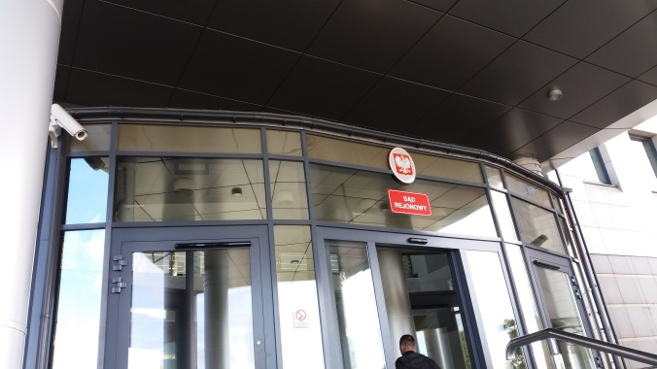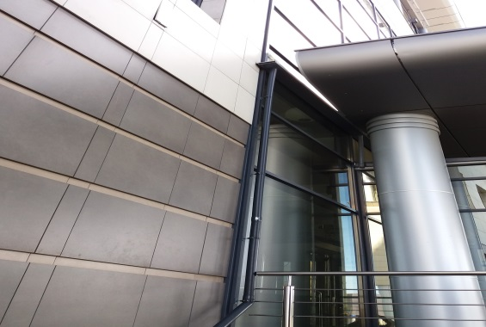
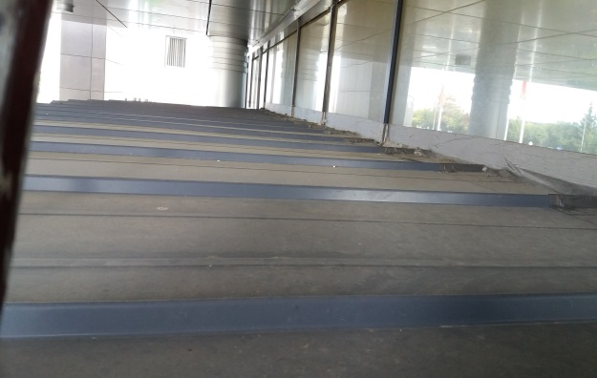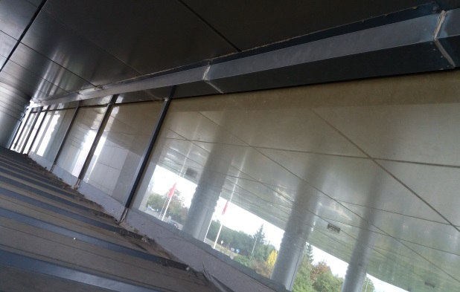
Ponadto na końcach rynny (o przekroju prostokątnym) należy wykonać obróbkę blacharską (z blachy cynkowo – tytanowej) w postaci rzygaczy przelewowych
– 2 szt, odprowadzających wodę w kierunku od elewacji.
2.2.5 Skucie i wykonanie okładziny ściennej garażu.
Zdemontować okładzinę z płytek gresowych z części ściany garażu (pom. C022) wraz ze skuciem tynku cem.- wap. Powierzchnię po rozbiórce wyrównać nowym tynkiem cem.- wap. i dwukrotnie pomalować całą ścianę na kolor biały. Przed wykonaniem tynku i powłoki malarskiej przewidzieć gruntowanie podłoża. Poniżej zdjęcia części ściany garażu:
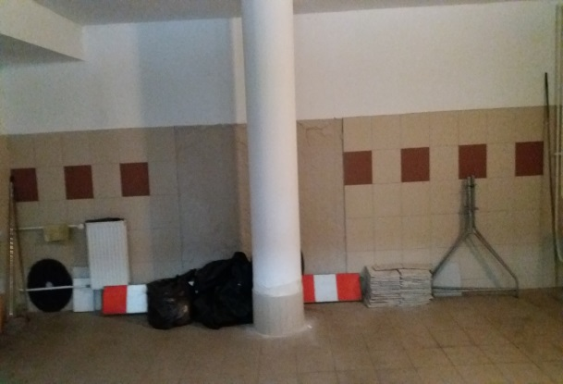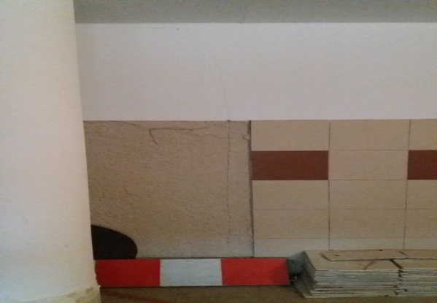
Powierzchnia skucia płytek ceramicznych: (1,80+2,38)*1,62 = 6,77 m²
Powierzchnia nowego tynku cem.- wap.: (1,80+1,81+2,38)*1,65 = 9,88 m²
Powierzchnia do malowania: (1,80+1,81+2,38)*2,50 = 14,98 m²

UWAGA: Wszystkie prace muszą być wykonane zgodnie z warunkami technicznymi wykonania i odbioru robót budowlanych, wiedzą techniczną i sztuką budowlaną.
Wykonawca będzie odpowiadał za zapewnienie bezpiecznych warunków wykonywania prac w zakresie zabezpieczenia placu budowy i realizacji robót zgodnie z zasadami BHP.
Materiały pochodzące z rozbiórki Wykonawca zagospodaruje we własnym zakresie.

3. Termin realizacji
Maksymalny termin wykonania usługi do dnia 22 listopada 2019r.

4. Złożenie oferty
  - Oferta powinna zawierać cenę ryczałtową brutto za wykonanie całości zadania.
4.2 Ofertę należy dostarczyć do dnia 14 października 2019 r. do godz. 12:00 do pokoju C403 (4 piętro segment C) lub przesłać mailem na adres og@bialystok.sr.gov.pl
4.3 Wszelkich informacji w niniejszej sprawie udziela Igor Kowalewski, tel. 85 665 65 84, e-mail: og@bialystok.sr.gov.pl

5. Ocenianie ofert
Zamawiający udzieli zamówienia Wykonawcy, którego oferta zostanie uznana
za najkorzystniejszą według następujących kryteriów oceny:

Lp. | Kryterium | Waga
1. | Cena | 100%

6. Informacje dla oferentów

6.1. Płatność za zrealizowane zadanie odbędzie się przelewem na rachunek bankowy wykonawcy w ciągu 14 dni od daty otrzymania przez zamawiającego prawidłowo wystawionej faktury po protokolarnym odbiorze robót bez zastrzeżeń co do jakości
i kompletności wykonania zadania.
6.2. Wykonawca na wykonane prace udzieli 36 miesięcznej gwarancji.
6.3. Przystępując do postępowania konkursowego, Wykonawca akceptuje warunki opisane w zapytaniu ofertowym.
6.4. Każdy Wykonawca może zwrócić się do Zamawiającego drogą elektroniczną
o wyjaśnienia związane z przedmiotem zapytania ofertowego oraz dokonanie wizji lokalnej.
6.5. Oględzin można dokonywać w dniach 09-10.10.2019r. w godzinach 8.30 -14.30 kontakt do osoby odpowiedzialnej: Igor Kowalewski tel. 85 665 65 84
e-mail: og@bialystok.sr.gov.pl

Załączniki:
- Formularz ofertowy

Załącznik nr1
Nr postępowania przetargowego: G-241-45/19
FORMULARZ OFERTOWY
.................................................................. ..................................................................
.................................................................. ..................................................................
NIP:........................................................... ..................................................................
dane adresowe Wykonawcy
E-mail, na który należy kierować korespondencję .....................................................................
Telefon kontaktowy .....................................................................

PRZEDMIOT OFERTY
Oferta na wykonanie prac remontowo - konserwacyjnych w budynku Sądu Rejonowego
w Białymstoku na warunkach określonych w zapytaniu ofertowym z dnia 04 października 2019 r.
Nr G-241-45/19
Oferujemy wykonanie przedmiotowych prac za cenę brutto : …………………………..zł (słownie: ………………………………………………………………………………………………………………………
1.Integralną częścią oferty są:
  - aktualny odpis z właściwego rejestru albo aktualne zaświadczenie o wpisie do ewidencji działalności gospodarczej;
  - Pełnomocnictwa osoby(osób) podpisujących ofertę (jeżeli upoważnienie takie nie wynika wprost z dokumentów opisanych w pkt 1.1 to do oferty należy dołączyć oryginał
lub poświadczoną notarialnie kopię stosownego pełnomocnictwa wystawionego
przez osoby do tego upoważnione);
  - …………………………………………………………………………………………………………………..
  - …………………………………………………………………………………………………………………..
- Oświadczamy, że zapoznaliśmy się z wszystkimi warunkami zamówienia i akceptujemy
je bez jakichkolwiek zastrzeżeń.
- Oświadczam, że wypełnię obowiązki informacyjne przewidziane w art. 13 i art. 14 RODO¹⁾ wobec osób fizycznych, od których dane osobowe bezpośrednio lub pośrednio pozyskałem
w celu ubiegania się o udzielenie zamówienia publicznego w niniejszym postępowaniu.

.......................................................... ........................................................................................
/miejsce i data/ /podpisy osób uprawnionych do reprezentowania Wykonawcy/

